桃園縣立光明國中100學年度第二學期第一次段考評量試卷
領域  （科目） | 社會(歷史) | 命題  教師 |  | 範圍 | 第一單元  1-2課 | 得分
班級 | 七年 班 | 姓名 |  | 座號 |  | 家長  簽章

一、單選題：(每題2分，共100分)

- 小福的爺爺回想當年日本殖民臺灣時的生活說：「總督府規定每月的一、八、十五日，全校都要參拜當地神社，到校後要向天皇肖像行禮，不准我們講自己的母語，一率要說「國語」，還鼓勵改姓名為日本式的名字。」請問：小福的爺爺所描述的情形是臺灣社會何時的情景？
(A)中法戰爭後 (B)甲午戰爭後
(C)第一次世界大戰後 (D)中日戰爭爆發後
- 甲午戰爭爆發後中國戰敗，清廷大臣李鴻章與日本簽訂了什麼條約，將臺灣割讓給日本，改變了臺灣的命運？
(A)馬關條約 (B)北京條約
(C)璦琿條約 (D)塔城條約
- 承上題此戰爭的發生，是因為中國哪一藩屬國的問題而引發的戰爭？
(A)琉球 (B)越南
(C)朝鮮 (D)緬甸
- 下列有關莫那魯道抗日的相關敘述何者正確？
(A)抗日發生的地點為今日林口霧社
(B)莫那魯到所領導的抗日事件就是西來庵事件
(C)此事件發生後漢人受到鼓舞發動苗栗事件
(D)總督府調動大批軍警圍剿並使用化學武器鎮壓
- 承上題，此事件引起日本以及國際之關注，對總督府造成什麼影響？
(A)以武力鎮壓和警察加強控制原住民族
(B)重新檢討統治原住民政策改以較溫和的教化方式
(C)壓縮原住民生活空間以武力迫使其屈服
(D)改採同化政策平等對待原住民族
- □□□□擔任總督府民政長官期間，實行了許多新政策，奠定日本治臺基礎。請問：此人是下列何者？
(A)乃木希典 (B)後藤新平
(C)樺山資紀 (D)小林躋造
- 根據臺灣內政部的統計資料，臺灣至民國101年1月底的人口數為23,230,506人，且每隔一段時間，會公佈新的人口數據。請問：臺灣定期舉行人口普查的工作，最早出現於何時？
(A)西元1915年 (B)西元1905年
(C)西元1894年 (D)西元1885年
- 有關「臺灣民主國」的成立與瓦解，下列何者合乎史實？
(A)臺灣民主國成立之目的是為歡迎日本接收
(B)巡撫唐景崧擔任總統、丘逢甲任大將軍，劉永福為義
軍統領
(C)日軍自南部登陸，在臺北舉行始政典禮並逐步往南推
進
(D)最後鎮守臺南的劉永福離臺，日軍控制全臺展開殖民
統治
- 甲、苗栗事件 乙、霧社事件 丙、臺灣民主國 丁、牡丹社事件 戊、西來庵事件。上列五項都是臺灣史上的抗日事件，依照發生時間的先後，依次是？
(A)甲乙丙丁戊 (B)乙丁戊甲丙
(C)丁丙甲戊乙 (D)丙丁戊乙甲
- 小花在奶奶的衣櫃中找到臺灣史上最早的紙幣，在當時負責發行的銀行是？
(A)中央銀行 (B)臺灣銀行
(C)農民銀行 (D)交通銀行
- 臺灣總督府透過哪兩項制度，達到嚴密監控臺灣人的目的？
(A)警察、保甲 (B)憲兵、警察
(C)軍隊、總督 (D)軍隊、保甲
- 回顧臺灣鐵路的發展歷史，至今已超過一百年，以下有關臺灣鐵路發展的敘述，何者有誤？
(A)清領後期劉銘傳建臺灣第一條鐵路，開啟交通新紀元
(B)清領後期邵友濂接續完成臺北到新竹段鐵路
(C)日治時期西部縱貫鐵路於西元1908年開始通車
(D)日治時期為方便稻米資源運送建設阿里山火車鐵路
- 我們可以從許多的歷史建築物中，了解當時人、事、地的現象。請問：下列何者可以視為日治時代的標記？(甲)臺灣大學 (乙)億載金城 (丙)總統府 (丁)安平古堡
(A)甲丙 (B)乙丁
(C)丙丁 (D)甲乙
- 在日本統治臺灣期間，曾爆發多次武裝抗日事件。請問：有關這些事件的敘述，下列何者錯誤？
(A)羅福星領導的苗栗事件，結果因消息走漏而失敗
(B)西來庵事件又稱為噍吧哖事件起事地點為今臺南市
玉井鄉
(C)1915年的苗栗事件失敗後，轉而採取非武裝的政治社
會運動
(D)余清芳等人領導的西來庵事件具有宗教色彩
- 第一次世界大戰後，臺灣總督改以文官出任，標榜日臺合一。請問：採此治理策略的主要原因為何？
(A)安撫受民族自決思潮影響的臺人，改採較溫和的統治
政策
(B)箝制言論，以武力鎮壓心生反抗的臺灣人及原住民族
(C)採取高壓統治，以全面控制臺灣穩定社會秩序
(D)成立舊慣調查會了解臺灣的風俗民情，以攏絡臺灣人
- 承上題，此時期總督府實施什麼樣的治臺政策？
(A)非同化主義 (B)皇民化運動
(C)內地延長主義 (D)無方針主義
- 日本學者喜安幸夫曾說：「總督府在對臺灣人的教育政策上，根本就是一種愚民政策而已，其目的不過是在培養一些技術勞動者，推行日本語以皇民化。」下列哪一現象即是映證此說法？
(A)為培養初級技術人才，設農工商三個科別的職業學校
(B)設立臺北帝國大學鼓勵臺人升學並接受高等教育
(C)將臺人子弟送往漢文私塾就讀，執行隔離政策
(D)為推行公共衛生和基礎教育政策的需求，廣設中學校供臺人就讀
- 右圖示臺灣地區最早的新式糖廠，此糖廠的出現反映出日本的哪項經濟政策？
(A)皇民化運動
(B)農業南洋，工業臺灣
(C)農業臺灣，工業日本
(D)無方針主義
- 承上題，臺灣總督府為吸引日本會社到臺灣投資，施行許多「優待」措施，使得臺灣新式糖廠林立。請問：總督府施行的措施不包括下列何項？
(A)提供資金援助 (B)保護市場
(C)增加土地稅收 (D)指定原料採收區
- 「六三法」是日治時期臺灣「一切惡法之源」。有關「六三法」的敘述何者正確？
(A)西元1896年，日本政府頒布「法律第六十三號」，簡
稱「六三法」
(B)允許總督府發布具有憲法效力的命令
(C)總督擁有行政、立法、司法以及軍事權，形成民主體
制
(D)總督可依此法授權給日本警察發布法律命令
- 小明是生活在1938年的臺灣原住民，他可能過著什麼樣的生活？
(A)用原住民語向日本警察溝通有關族內問題
(B)改名為山田明並身著和服和木屐
(C)此時政府經濟重心放在農業改革活動
(D)到公學校接放學的兒子回家吃飯
- 日治初期，總督府為解決沉重的財政負擔，將哪兩樣東西收歸國家專賣？
(A)稻米、甘蔗 (B)樟腦、鴉片
(C)鹿皮、樟腦 (D)甘蔗、番薯
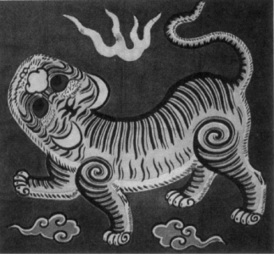
- 大成在參觀歷史博物館時，看到一面旗幟如下圖。請問：這個展覽櫃應該是展出下列盒時的文物？
(A)荷據時期 (B)鄭氏時期
(C)臺灣民主國時期 (D)日據時期
- 日治時期，在教育上面採取何種政策，以保持日人優勢？
(A)日臺合一，平等對待 (B)高壓統治，拒絕接觸
(C)懷柔政策，拉攏臺人 (D)差別待遇，隔離原則
- 下列何者不是臺灣稻米在1920年代之後迅速增加的原因？
(A)精簡耕地面積集中生產
(B)大型水利工程的興建
(C)新品中培育改良成功
(D)農業技術的提升
- 日本對臺灣的統治為何被稱為「典型的警察政治」？
(A)警察掌管行政、立法、司法和軍事大權，被稱為「土皇帝」
(B)因為警察是治理臺灣的最高行政首長
(C)地方行政以警察為中心，許多事務都有警察介入、干
預
(D)警察可以依據六三法發布具有法律效力的命令
- 日本殖民臺灣後，推動了許多基礎建設。下列何項相關敘述有誤？
(A)為增加田賦收入，進行土地和林野調查
(B)成立舊慣調查會，作為立法施政的參考
(C)統一貨幣和度量衡便於臺日間貿易、資金流通
(D)整建基隆港和臺中港使其成為現代化港口
- 日本統治臺灣後期，開始推動工業化採取「農業南洋，工業臺灣」的經濟政策。造成這種轉變的主因是什麼？
(A)配合日本的南進政策
(B)鼓勵日本會社來臺灣投資
(C)受太平洋戰爭的爆發影響
(D)霧社事件改變治臺政策
- 承上題，主要是在發展哪一方面的工業？
(A)製糖工業 (B)農產加工業
(C)軍需工業 (C)石化工業
- 日治時期為增加稻米產量，磯永吉在1922年研發出一種深受日本人喜愛的新品種，後來也成為臺灣的主食，此新品種被取名為？
(A)越光米 (B)蓬萊米
(C)池上米 (D)在來米
- 歷史老師要同學們討論日治時期臺灣教育發展情形，其中哪一位同學發表的內容不正確？
(A)阿銀：「初等教育方面，原住民族就讀蕃童教育所，
學習基本生活禮儀。」
(B)阿妙：「皇民化運動期間，總督府廢除公學校漢文科、
查禁漢文私塾。」
(C)定春：「1915年集資成立的臺中中學校是第一所培育
臺籍子弟的學校。」
(D)新八：「自甲午戰爭後由傳教士籌辦的私立教會學校
也是重要的教育機構。」
- 日本殖民統治之初，為滿足日本國內的需求，對於臺灣農業發展上，較偏重種植哪兩種作物？
(A)茶葉、樟腦 (B)稻米、樟腦
(C)甘蔗、稻米 (D)茶葉、甘蔗
- 以臺灣民主國的名號，領導黑旗軍結合各地居民，鎮守在臺南抗日的為何人？
(A)余清芳 (B)劉永福
(C)劉銘傳 (D)羅福星
- 關於日治時期的保甲制度，下列敘述何者正確？
(A)主要任務是輔佐總督府執行地方行政事務
(B)成員間不需負連帶責任，生活彼此互不相干
(C)保甲中的成年男子組成壯丁團協助鎮壓抗日份子
(D)由於保正、甲長權力過大，被百姓稱為「大人」
- 日治時期，哪一項水利設施的興建，為嘉南平原的農業發展奠定良好的基礎，使其成為臺灣的糧倉？
(A)瑠公圳 (B)嘉南大圳
(C)日月潭水力發電所 (D)桃園大圳
- 承上題，興建此水圳的日本工程師為？
(A)伊藤博文 (B)兒玉源太郎
(C)八田與一 (D)田健治郎
- 日本殖民臺灣初期，總督府採取何種策略，才使各地抗日勢力悉數瓦解？
(A)鎮撫兼施策略 (B)威脅利誘策略
(B)全數殲滅策略 (D)和平安撫策略
- 小莎出生於西元1936年，八歲時入學，依照臺灣總督府的規定，他應該就讀哪一種學校？
(A)國民學校 (B)蕃童教育所
(C)小學校 (D)公學校
- 小桂於網路上搜尋到日本總督府於西元1940年舉辦的紀念博覽會的照片，博覽會中展示了臺灣物產及在臺建設成果。請問：照片中不可能出現何種展示？
(A)日月潭水力發電所落成典禮
(B)美軍轟炸臺灣糖廠
(C)大甲草帽宣傳海報
(D)臺南市郵便局辦公畫面
- 中日戰爭至太平洋戰爭爆發後，日本實施許多經濟和軍事管制，下列敘述何者錯誤？
(A)由於物資缺乏實行物資管制，每人只能購買一定份量的物資
(B)徵召許多原住民組成「高砂義勇隊」前往南洋參戰
(C)全力發展軍需工業，以供鎮壓在臺抗日份子的需要
(D)部分婦女被派往南洋與中國戰場充當慰安婦
- 西元1919年，因民族自決思潮瀰漫全球使得臺灣總督府不得不改變治臺政策。請問：提出「民族自決」一說的為下列何者？
(A)威爾遜 (B)羅斯福
(C)林肯 (D)華盛頓
- 在臺灣史上，學齡兒童在年滿六歲就須進入學校接受義務教育，最早在何時實施？
(A)西元1915年 (B)西元1937年
(C)西元1941年 (D)西元1943年
- 清朝統治後期，臺灣開始推動一些近代化建設；日治時期，進一步拓展了臺灣的建設規模，為日後經濟發展奠下基礎。下列何者是這兩個時期共同的建設項目？
(A)人口普查 (B)改革幣制
(C)統一度量衡 (D)興築鐵路
- 關於日治時期的「壯丁團」敘述，何者正確？
(A)為保甲的輔助機關，主要協助救災及鎮壓抗日份子
(B)由日本警官組織而成，須由總督府核可後才能成立
(C)壯丁團的工作幾乎無所不包，權力大過警察
(D)總督府授以壯丁團可命令警察的權利，建立統治基礎
- 日治時期，總督府積極在臺建設，下列何者不是建設後的景象？
(A)在各地普設郵局，不但可傳遞訊息亦兼俱運輸物品的
功能
(B)結束臺灣貨幣雜亂的現象，比照日本國內制度劃一貨
幣
(C)臺灣傳統糖廍林立，品質和產量都較新式糖廠大為改
進
(D)清查許多隱匿的田產，建立詳細的地籍資料
- 豪豪寫了一篇背景在西元1943年日本殖民臺灣的小說，內容有如臺版的羅密歐與茱麗葉，情節緊湊引人入勝，但可惜的是，其中出現錯誤的情節，請指出最可能是下列哪一項？
(A)臺人小林陽子一家因為表現良好，獲得總督府認可成
為「國語家庭」
(B)在臺日人高橋洋介到小學校辦公時認識了在此任教
的小林陽子
(C)在臺北工作的高橋洋介時常藉由信件聯繫居住在新
竹的小林陽子
(D)互有好感的兩人因太平洋戰爭日本戰敗，從此分隔兩
地失去聯繫
- 阿寶爺爺在日治時期曾到日本接受大學教育，在當時向他這樣渡海求學的人很多。請問：造成這種情況的原因可能為何？
(A)臺灣當時沒有設立大學，故要繼續求學需往海外發展
(B)在臺灣升學十分不易，因而有志青年踴躍前往中國、
日本留學
(C)為配合皇民化將臺灣學子送往日本，接受日本文化的
薰陶
(D)日本總督府提供獎助學金，鼓勵臺人子弟前往日本大
學就讀
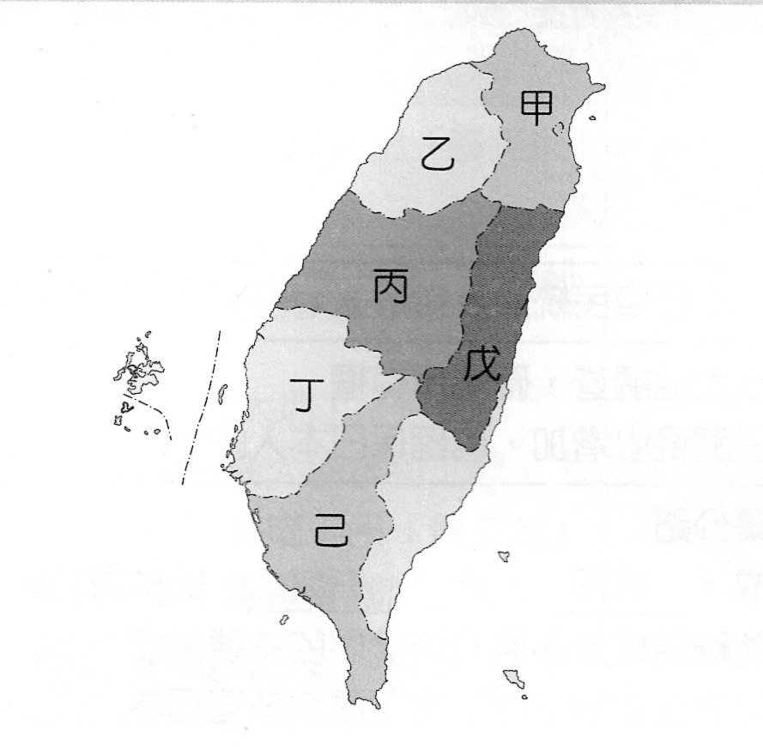
- 日治時期，日人在何處成立最高統治機關「總督府」？請依照右圖回答問題。
(A)甲 (B)乙
(C)丙 (D)丁
- 承上題，總督府修建哪兩處的港口使其成為現代化港口？
(A)甲乙 (B)丁戊
(C)丙己 (D)甲己
- 日治時期，哪一階段的教育重視「實用」原則，側重培養初級技術人才與公學校教師？
(A)初等教育 (B)中等教育
(C)高等教育 (D)成人教育

桃園縣立光明國民中學100學年度第2學期7年級第1次段考歷史科試題解答 ---------------------------------------------------------------------------
1 | 2 | 3 | 4 | 5 | 6 | 7 | 8 | 9 | 10
D | A | C | D | B | B | B | D | C | B
11 | 12 | 13 | 14 | 15 | 16 | 17 | 18 | 19 | 20
A | D | A | C | A | C | A | C | C | A
21 | 22 | 23 | 24 | 25 | 26 | 27 | 28 | 29 | 30
B | B | C | D | A | C | D | A | C | B
31 | 32 | 33 | 34 | 35 | 36 | 37 | 38 | 39 | 40
D | C | B | C | B | C | A | A | B | C
41 | 42 | 43 | 44 | 45 | 46 | 47 | 48 | 49 | 50
A | D | D | A | C | B | B | A | D | B

